向日葵今日动态
2024/11/18 星期一
幼儿在园情况

一、集体活动：绘本《手不是用来打人的》
活动目标：
- 能够积极参与，说一说手的用途。
2.知道小手打人是不好的行为，会给别人和自己带来伤害。
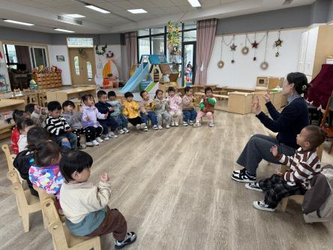 | 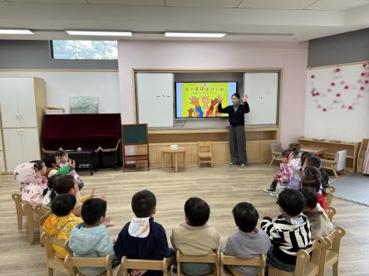 | 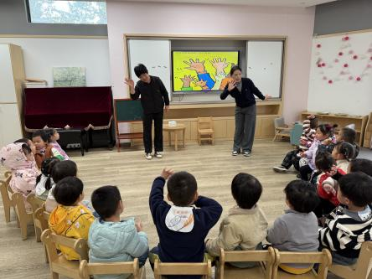
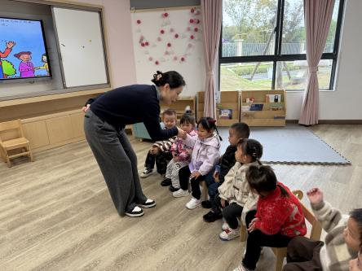 | 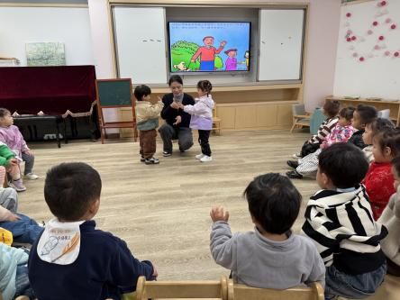 | 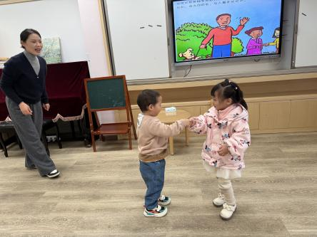

上周我们针对孩子们小手精细动作开展了很多的课程，目的就是让孩子们锻炼动手能力，当然通过一周的锻炼是远远不够的，还是需要家长们能够在家里一起配合，鼓励孩子们可以自己做的事情就自己做。
今天给孩子们带来了一本有趣的绘本《手不是用来打人的》，托班的孩子年龄小，还不太懂的交往和分享，动手现象比较多，一言不合就大打出手，针对这样的现象老师及时制止是远远不够的，治标不治本。于是今天我们利用绘本来和孩子们聊一聊小手可以做什么？孩子们纷纷表达手可以用来吃饭、穿衣、穿鞋子、玩游戏，通过绘本讲述还了解到小手可以用来问好，握手交朋友，和好朋友说再见等很多有趣的事情，但是打人是不对的，那样会给自己和别人都带来伤害。
孩子们虽然年龄小，但是现在基本都能够听得懂，一次记不住，那就两次，每天提醒孩子们小手不是用来打人的，老师相信总有一天孩子们可以很好的控制好自己的小手。
同时希望家长们也引起重视，在家里正面引导孩子，让孩子们学会正确使用小手，学会交朋友，学会分享。
二、户外游戏

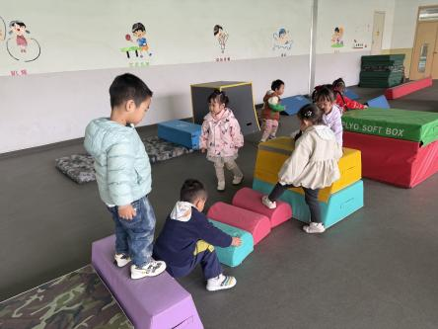 | 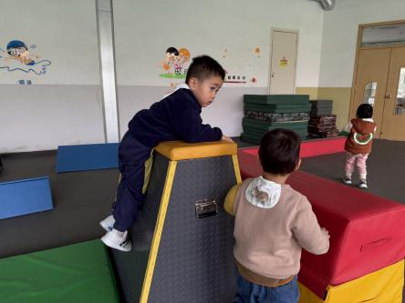 | 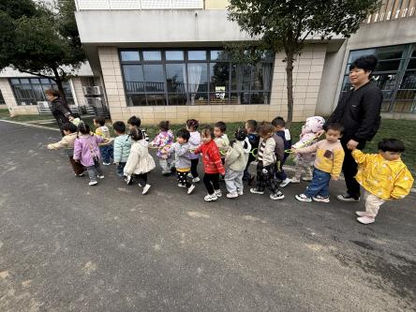
今日户外--跑酷区
今天天气阴冷，依然等不住孩子们外出游戏的脚步。拉好小火车出发，一路走一路观察今天要玩些什么呢？整好遇到大班的哥哥姐姐离开跑酷区，孩子们纷纷指向那里。跑酷区是孩子们每次散步都想摸一摸、踩一踩的区域，这里高高低低的体育器材非常吸引他们，刚开始的时候还只专注于玩一些低矮的器械，现在孩子们学会了借助跑的惯性开始挑战高高的坡度，然后从高高的地方在跳下来，有的孩子可以平稳的站在那里，超厉害的。
通过跑酷游戏，孩子们可能会遇到饮水到、没能顺利通过障碍等情况，现在的他们会用语言寻求帮助或者会更换其他的器材进行游戏，通过游戏他们不仅锻炼了身体，还学会了克服消极情绪呢。

三、今日餐点
早上：鲜牛奶、多样饼干
中午：米饭、杏鲍菇炒牛柳、西蓝花炒胡萝卜、青菜豆腐汤
下午：芋头小米粥、蜜橘、人参果
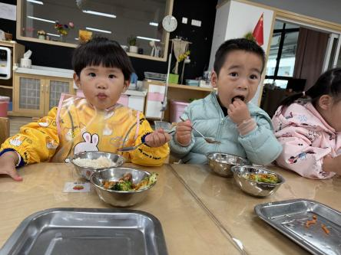 | 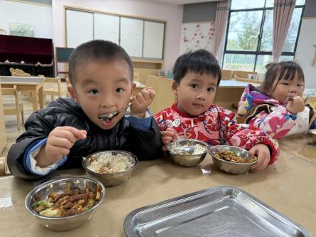 | 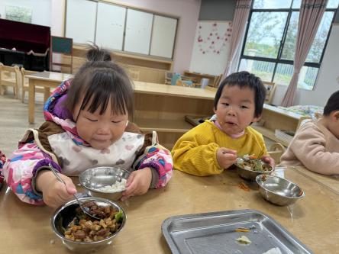
天气降温，孩子们吃饭的积极性好像也高了许多。开饭后孩子们纷纷坐在自己的小桌前自主吃饭。前8-10分钟孩子们基本可以自己吃，之后就会有下位置、不动手的孩子了。
今天要表扬自己吃饭的宝宝：郭旭、于瑞宸、张溢苒、王妍、郑一旻、蒋悦雯、袁沐橙、徐若安、季千艺、于素轻、许家铭、刘骏、方皓楠
还有几个宝贝是自己吃了几口就不动手了，全部老师喂完的。
希望家长们回去和宝贝说一说要自己动手吃饭哦，天冷饭菜凉得快，一个个等着喂饭菜会凉掉的哦！
温馨提醒：
- 再次提醒家长家里有老人喂饭的请把动手能力还给孩子吧！
- 每天的汗巾早上直接戴在孩子们背上，游戏后老师帮着拿掉带回去。
- 天气转冷，部分孩子会不太适应，外加裤子穿的比较多，偶尔会来不及会尿在身上，请家长备一条厚裤子和一双鞋子来园。

